**おおさかQネット「第６回大阪マラソン」に関するアンケート**

**分析結果概要**

■実施期間　平成28年10月31日（月）から11月2日（水）

■サンプル数　　1,000名（国勢調査結果（平成22年）に基づく性・年代・居住地（4地域）の割合で割り付けた15歳以上の大阪府民）

（上段：回答者数　下段：横％）



**大阪市域　　：大阪市**

**北部大阪地域：豊中市、池田市、吹田市、高槻市、茨木市、箕面市、摂津市、島本町、豊能町、能勢町**

**東部大阪地域：守口市、枚方市、八尾市、寝屋川市、大東市、柏原市、門真市、東大阪市、四條畷市、交野市**

**南部大阪地域：堺市、岸和田市、泉大津市、貝塚市、泉佐野市、富田林市、河内長野市、松原市、和泉市、羽曳野市、高石市、藤井寺市、泉南市、大阪狭山市、阪南市、忠岡町、熊取町、田尻町、岬町、太子町、河南町、千早赤阪村**

■分析結果の概要

1. 調査目的

大阪府では、平成28年10月30日「第6回大阪マラソン」を実施した。府民の大阪マラソンの認知状況や参加形態を把握する。

また、大阪マラソン開催直後に継続開催への賛同等の意見を測定し、次回開催の是非を検討の資料とする。

1. 調査項目
2. 認知状況
3. 参加形態
4. 評価
5. 継続開催への賛同
6. 新たなコーススポット
7. 調査結果
8. 認知状況については、「開催前から知っていた」が71.0％であった。
9. 参加形態として、大阪マラソンを開催前から知っていた者のうち、ランナー、ボランティア、沿道で観戦した「積極的関与者」は3.8％、テレビやラジオ等で観戦した「受動的関与者」は約20.8％、テレビやラジオ等でも観戦しなかった「非関与者」は71.0％であった。
10. 大阪マラソンの各評価項目（プラス評価：観光名所を巡る良いコース、新しい「祭り」の形、活性化・経済効果、良いイベント　マイナス評価：交通規制で日常生活不便、ゴミで汚される）について、「まさに」と「ある程度」を加えた「そう思う」割合をみると、4つのプラス評価に関しては、4項目とも5割以上6割未満で大差はなかった。2つのマイナス評価については、いずれも3割台となっていた。
11. 継続開催については、「来年も開催すべき」と「どちらかと言うと来年も開催すべき」を合わせた、来年の開催を肯定する割合は59.6％であった。

また、年齢層別にみると年齢が上がるにつれて、継続開催への賛同が高かった。

1. 大阪マラソンの魅力が増すことにつながる新たなコーススポットについては、「あべのハルカス」と答えた割合が最も高かった。

■ご留意いただきたいこと

この調査では、今大会および来年の大会への関与度（どのような形で参加するか、したいか等）を聞き、それを切り口として各種の分析を行っている。

まず、今大会への関与度については、開催前に大阪マラソンを「知っていた」と回答した人（710人）にどのように関与したかを聞いている。ランナー、ボランティア、沿道で観戦した人を「積極的関与」、テレビやラジオ等で観戦した人を「受動的関与」、テレビやラジオ等でも観戦しなかった人を「非関与・無関心・その他」に分類した。

「知らなかった」または「事後に知った」人は、そもそも関与が不可能であるため、関与の仕方は聞いていない。これをセグメント化して図に表すと、次のとおりとなる。



また、来年の大会に対する関与度については、来年の開催を肯定する人（596人）を対象に、希望する関与の度合いを聞いている。ランナー、ボランティア、沿道で観戦してみたい人を「積極的関与」、テレビやラジオ等で観戦してみたい人を「受動的関与」、開催後結果を知りたい、または特に関心がない人を「非関与・無関心・その他」に分類した。

開催を否定する人や、分からない・判断できないとする人（計404人）には、来年度の関与希望を聞くことは意味がないので、聞いていない。これをセグメント化して図に表すと、次のとおりである。



このため、分析結果については、サンプルの全数である1000人全員を対象とするもののほかに、大会への関与度の有無により対象が限定されたものが複数種類あることに、あらかじめご留意いただきたい。

（注）

１．「おおさかＱネット」の回答者は、民間調査会社のインターネットユーザーであり、回答者の構成は無作為抽出サンプルのように「府民全体の縮図」ではない。そのため、アンケート調査の「単純集計（参考）」は、無作為抽出による世論調査のように「調査時点での府民全体の状況」を示すものではなく、あくまで本アンケートの回答者の回答状況にとどまる。ただし、性別、年齢、地域に関しては、直近の国勢調査結果の大阪府の構成比に合わせている。

２．割合を百分率で表示する場合は、小数点第２位を四捨五入した。四捨五入の結果、個々の比率の合計と全体を示す数値とが一致しないことがある。

３．図表中の表記の語句は、短縮・簡略化している場合がある。

４．図表下にカイ２乗検定の値（ｐ値）を記載しているものは、信頼度5%水準で統計上の有意差がみられたもの。

５．複数回答のクロス集計については、カイ２乗検定を行っていない。

1. 大阪マラソンの認知状況

１－１．認知状況

大阪マラソンの認知状況については、「開催前から知っていた」が71.0％であった。(図表１－１)

【図表１－１】



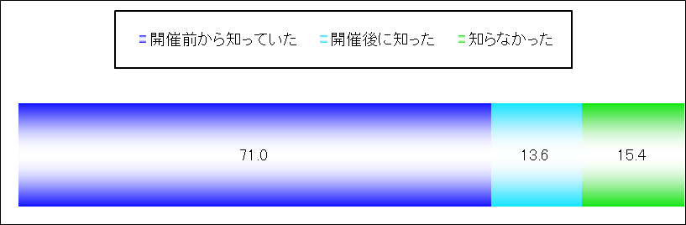

　１－２．認知状況(男女別)

次に性別で認知度を比較した。「開催前から知っていた」に対し、「開催後に知った」「知らなかった」を【知らなかった】として検定した結果、「開催前から知っていた」割合は男性の方がやや高かったものの、男女による統計的に有意な差は見られなかった。(図表１－２)

【図表１－２】







　１－３．認知状況(年齢層別)

ここでは回答者を若者層（15歳～39歳）と、中間層（40歳～59歳）、高齢層（60歳以上）の３つにセグメント化し、この３つの年齢層を中心に比較を行う。

「開催前から知っていた」に対し、「開催後に知った」「知らなかった」を【知らなかった】として検定した結果、高齢層になるほど、「開催前から知っていた」割合は高くなることがわかった。(図表１－３)

【図表１－３】



ｐ値＝0.00000



1. 大阪マラソンの参加形態

２－１．参加形態

大阪マラソンの参加形態として、大阪マラソンを開催前から知っていた者（710人）のうち、ランナー、ボランティア、沿道で観戦した「積極的関与者」は3.8％、テレビやラジオ等で観戦した「受動的関与者」は約20.8％、テレビやラジオ等でも観戦しなかった「非関与・無関心者」は71.0％であった。(図表２－１)

【図表２－１】



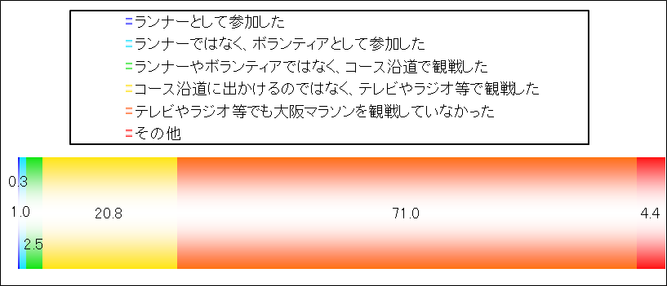

２－２．参加形態(男女別)

次に参加形態を性別でみる。ランナー、ボランティア、沿道で観戦した人を【積極的関与者】、テレビやラジオ観戦、観戦していなかった、その他を【その他】として関与の積極性を比較したところ、男女に差はなかった。(図表２－２)

【図表２－２】





２－３．参加形態(年齢層別)

次に参加形態を若者層（15歳～39歳）、中間層（40歳～59歳）、高齢層（60歳以上）の３つの年齢層別で比較を行う。

ランナー、ボランティア、沿道で観戦した【積極的関与者】、テレビやラジオ観戦、観戦していなかった、その他を【その他】として関与の積極性を比較したところ、年齢層に差はなかった(図表２－３)

【図表２－３】





　　２－４.受動的関与者の形態

　ここでは、「コース沿道に出かけるのではなく、テレビやラジオ等で観戦した」受動的関与者に沿道に出かけなかった理由について検証した。

　理由としては、「テレビやラジオで十分だと思うから」が38.5％と最も多く、「混雑しているから」17.6％、「家から遠いから」16.9％と続いた。(図表２－４)

【図表２－４】



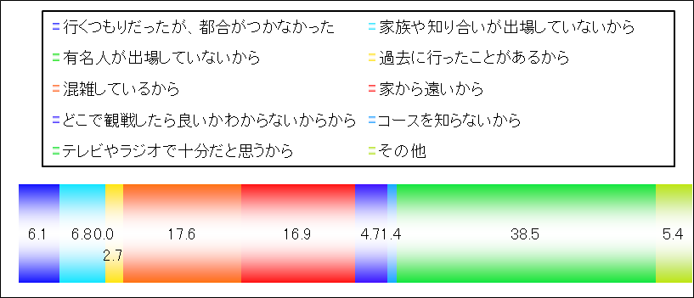

1. 大阪マラソンの評価

　３－１．評価

大阪マラソンの評価を、プラス評価4項目（観光名所を巡る良いコース、新しい「祭り」の形、活性化・経済効果、良いイベント）マイナス評価2項目（交通規制で日常生活不便、ゴミで汚される）を設けて聞いた。

「まさに」と「ある程度」を加えた「そう思う」割合をみると、4つのプラス評価項目に関しては、いずれも5割台で大差はなかった。2つのマイナス評価については、「そう思う」は3割台となっていた。(図表３－１)

【図表３－１】





３－２．評価(関与層別)

大阪マラソン開催を大会前から知っていた人（710人）を対象に聞いた関与度の分類（積極的、受動的、非関与・無関心）に加え、大阪マラソンを知らなかった、または事後に知った層を「関与不可能層」（290人）として合わせた4分類について、大阪マラソンへの評価をみた。

4項目のプラス評価では、「積極的関与層」＞「受動的関与層」＞「非関与・無関心層」＞「関与不可能層」の順に、「まさにそう思う」の占める割合が高くなっていた。より大会に積極的に関与してもらうほど、大会へのプラスの評価が高まるものと推測される。

また、「まさにそう思う」「ある程度そう思う」の合計値を【そう思う】、「あまりそう思わない」「全くそう思わない」を【そう思わない】とする。さらに、「積極的関与」と「受動的関与」を【関与層】、「非関心・無関心」「関与不可能」を【非関与層】として検定した結果、関与度が高い層は、関与度が低い層に比べて大会へのプラス評価が高かった(尚、「どちらともいえない」「わからない」は検定に含んでいない)。

2項目のマイナス評価では、明確な相関関係は見られなかった。(図表３－２－１～６)

【図表３－２－１】

○大阪の観光名所を巡る良いコースだ



ｐ値＝0.00000



【図表３－２－２】

○都市の新しい「祭り」の形だ



ｐ値＝0.00000

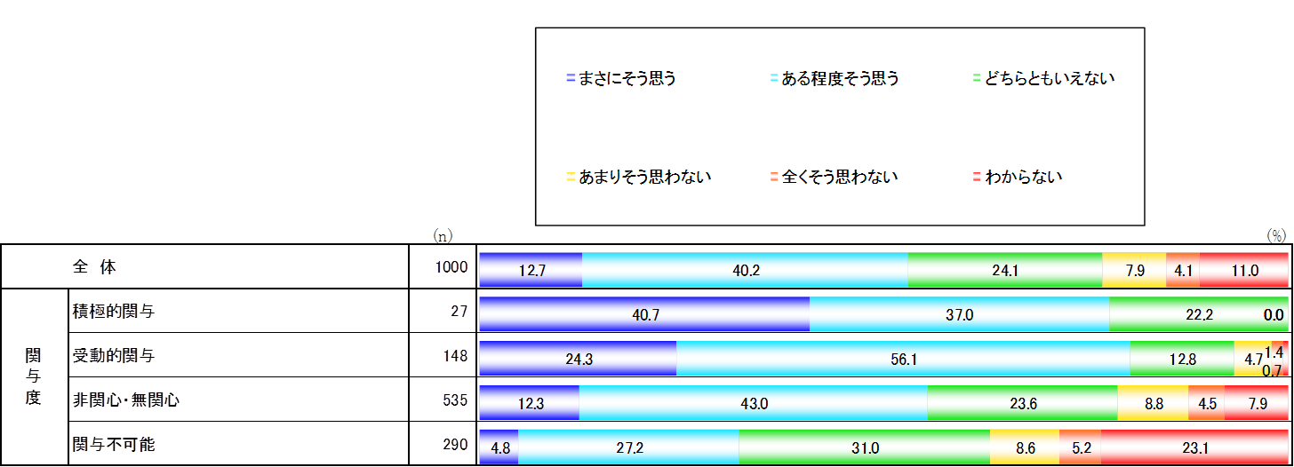

【図表３－２－３】

○まちの活性化や経済効果が期待できる



ｐ値＝0.00000

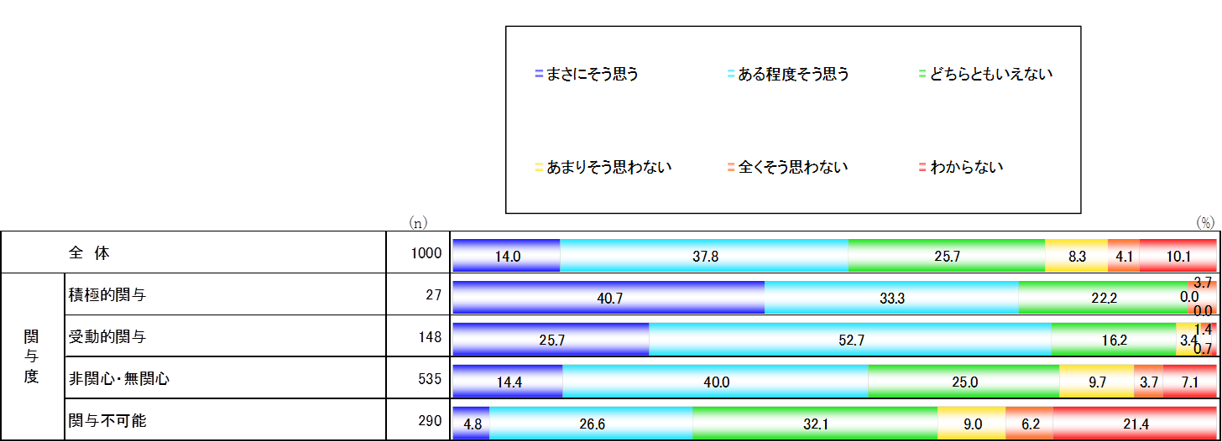

【図表３－２－４】

○大阪の魅力を大阪の人以外にも知ってもらえる良いイベントだ



ｐ値＝0.00000



【図表３－２－５】

○交通規制が実施されるので日常生活が不便になる





【図表３－２－６】

○コース周辺などがゴミで汚される



ｐ値＝0.02374



1. 大阪マラソンの継続開催への賛同

４－１.継続開催について

継続開催については、「来年も開催すべき」と「どちらかと言うと来年も開催すべき」を合わせた【来年も開催すべき】とする割合は59.6％であった。

一方、「今年でやめるべき」と「どちらかというと今年でやめるべき」を合わせた【今年でやめるべき】とする割合は11.0％であった。(図表４－１)

【図表４－１】



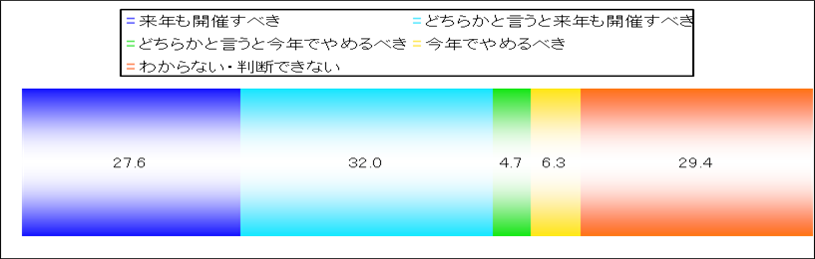

　４－２．継続開催について(男女別)

　次に継続開催への賛同を性別でみる。「来年も開催すべき」「どちらかと言うと開催すべき」を【開催すべき】、「どちらかと言うと今年でやめるべき」「今年でやめるべき」を【やめるべき】として比較したところ、男女による差はなかった。(尚、「わからない・判断できない」は検定に含んでいない)。(図表４－２)

【図表４－２】





４－３．継続開催について(年齢層別)

次に継続開催への賛同を年齢層別でみる。

「来年も開催すべき」「どちらかと言うと開催すべき」を【開催すべき】、「どちらかと言うと今年でやめるべき」「今年でやめるべき」を【やめるべき】として比較したところ、年齢層が上がるにつれて、継続開催への賛同が高かった(尚、「わからない・判断できない」は検定に含んでいない)。(図表４－３)

【図表４－３】



ｐ値＝0.00050

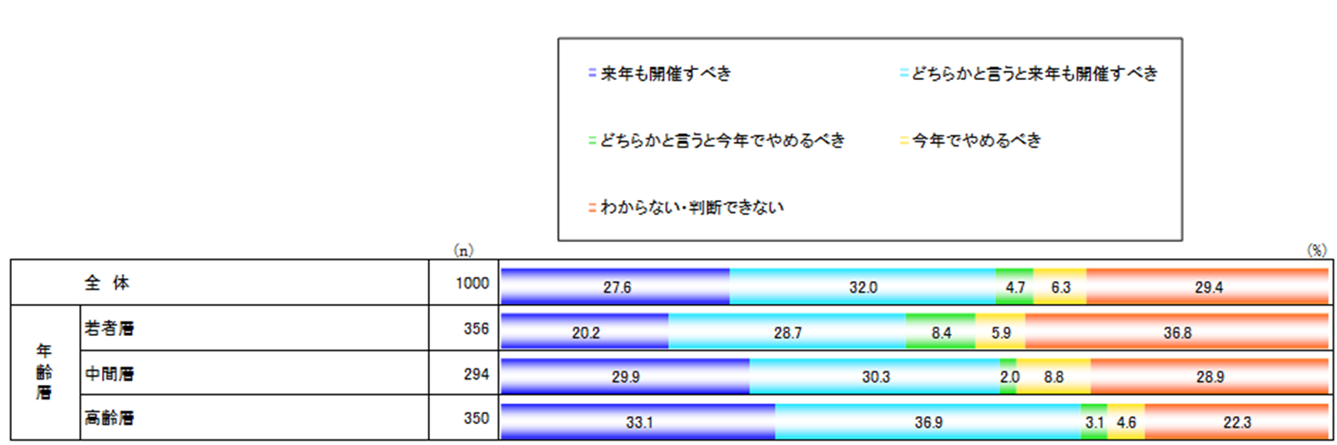

４－４．継続開催について(関与層別)

大阪マラソン開催を大会前から知っていた人（710人）を対象に聞いた関与度の分類（積極的、受動的、非関与・無関心）に加え、大阪マラソンを知らなかった、または事後に知った層を「関与不可能層」（290人）として合わせた4分類について、来年開催すべきか否かの意向との関係をみると、関与が積極的であるほど、トップボックスである「来年も開催すべき」と思う割合が高くなっていた。より大会に積極的に関与してもらうほど、継続開催への意向が高まるものと推測される。

また、「来年も開催すべき」「どちらかと言うと来年も開催すべき」を【開催すべき】、「どちらかと言うと今年でやめるべき」「今年でやめるべき」を【やめるべき】とする。さらに、「積極的関与」「受動的関与」を【関与層】、「非関与・無関心」「関与不可能」を【非関与層】として検定した結果、関与度が高い層は、関与度が低い層に比べて継続開催への賛同が高かった。(尚、「わからない・判断できない」は検定にふくんでいない)。(図表４－４)

【図表４－４】



集約すると、



ｐ値＝0.00345



1. 新たなコーススポット

５－１．コーススポット

大阪マラソンの魅力を増すことにつながると思われる新たなコーススポットについては、「あべのハルカス」と答えた割合が最も高かった。その他には大きな差は見られなかった。(図表５－１)

【図表５－１】



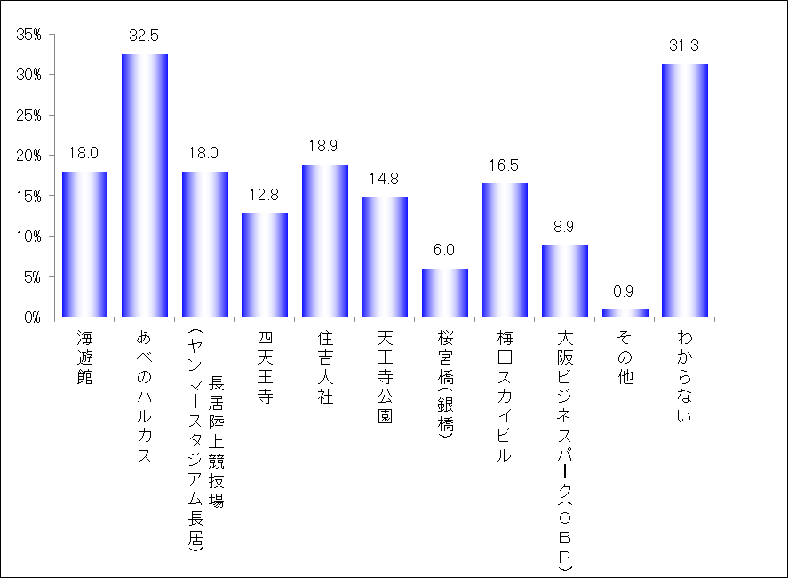

　　５－２.コーススポット(関与層別)

大阪マラソンについて来年開催を肯定する人（596人）を対象に聞いた関与度の分類（積極的、受動的、非関与・無関心）に加え、来年の開催を否定、またはわからない・判断できない人を「関与不可能」（404人）として合わせた4分類について、新たなコーススポットについての意向を見た(尚、「関与不可能」層については開催を否定している為、判断基準に考慮しない)。

「積極的関与」「受動的関与」「非関与・無関心・その他」いずれの層についても「あべのハルカス」と答えた割合が最も高かった。(図表５－２)

【図表５－２】



